KANGEN WASSER ist
die Nr.1 auf dem Weltmarkt

… in Deutschland noch nicht so bekannt.
Japan, USA, Russland, Italien und Frankreich
sind führend.

Was ist KANGEN WASSER?

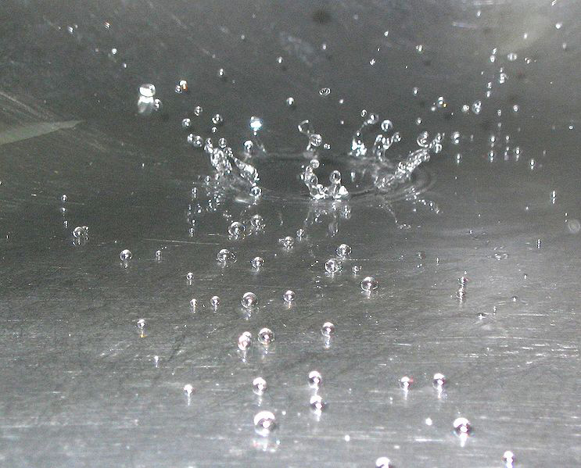

KANGEN WASSER wird durch eine revolutionäre
japanische Technologie hergestellt, die saures,
verunreinigtes und chloriertes Trinkwasser in
gesundes, ionisiertes, alkalisches Wasser wandelt,
das für den Körper wahre Wunder vollbringen kann.

